Projekt „Za život u zajednici“
Početak provedbe projekta: 30. 4. 2021.
Nositelj: Humanitarna udruga "Fra Mladen Hrkać"
Partner: Grad Zagreb
Cilj Projekta: Pružanje podrške procesu deinstitucionalizacije i podizanje svijesti javnosti o istome i unaprjeđenje kvalitete i širenje izvaninstitucijskih usluga.
Ukupan iznos proračuna projekta: : 1.341.984,00 kn (100% bespovratna sredstva)
Trajanje projekta: 24 mjeseca

Održana početna konferencija

Dana 05. srpnja održana je održana je početna konferencija projekta „Za život u zajednici“. Uvodno su se gostima obratile gđa. Matea Pandurić ispred Humanitarne udruge „Fra Mladen Hrkać“ te ispred Grada Zagreba, Gradskog ureda za socijalnu zaštitu i osobe s invaliditetom, gđa. Josipa Katalenac.
Cilj projekta je pružanje podrške i podizanje svijesti javnosti o procesu deinstitucionalizacije, kao i unaprjeđenje kvalitete i širenje izvaninstitucijskih usluga za osobe s invaliditetom i starije osobe. Korisnicima će biti dostupne usluge psihosocijalne pomoći i podrške, kreativne radionice, edukacije o zdravim životnim stilovima i zdravoj prehrani, kao i edukacije o kineasthetisc-u.
Na konferenciji se okupilo 15-ak gostiju, predstavnika Doma za starije osobe “Park”, Doma za starije osobe Peščenica, Doma za starije osobe Medvešćak, Doma za starije osobe Maksimir, Matice umirovljenika Grada Zagreba, Caritasa Zagrebačke nadbiskupije, Zaklade zajednički put, Zajednice saveza udruga osoba s invaliditetom, Saveza udruga obitelji zatočenih i nestalih hrvatskih branitelja te drugi suradnici Udruge.

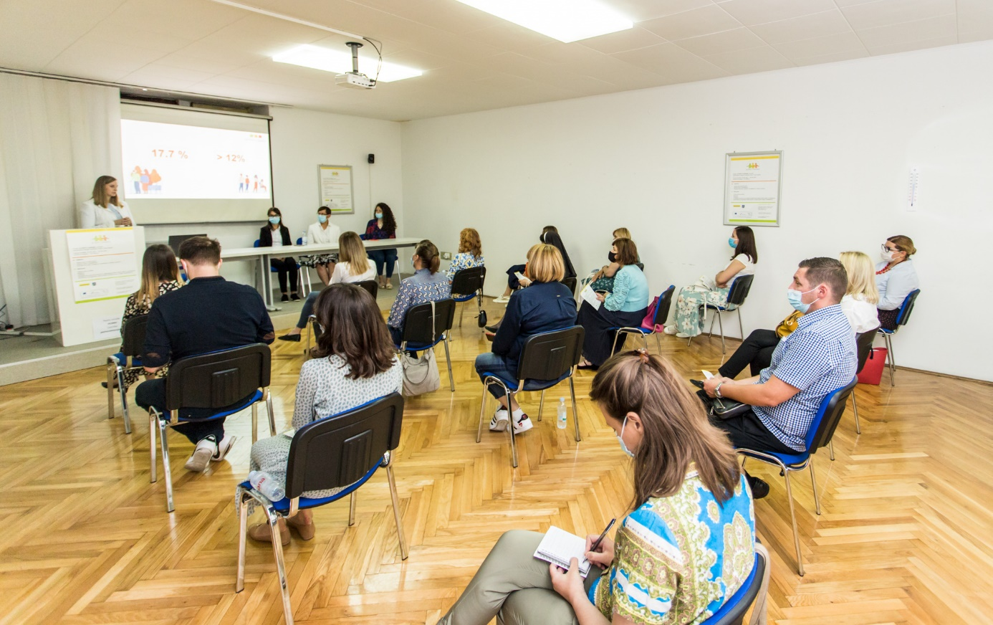
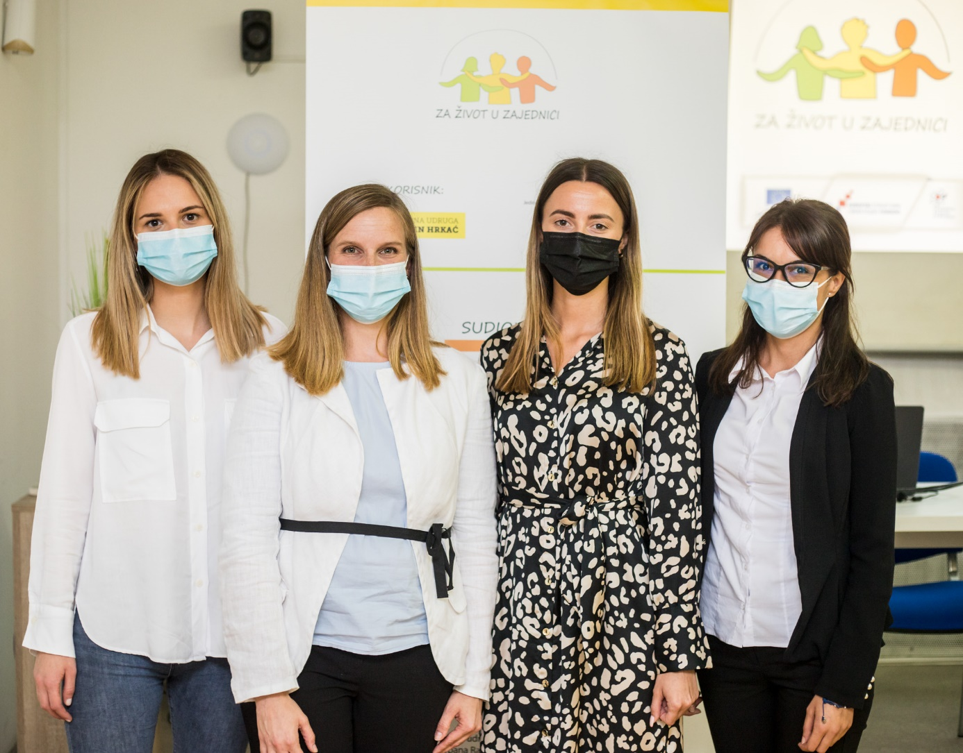

Održan prvi okrugli stol „Važnost deinstitucionalizacije osoba s invaliditetom i starijih osoba u vrijeme pandemije“

U sklopu projekta „Za život u zajednici“, kojeg Humanitarna udruga „fra Mladen Hrkać“ provodi u partnerstvu s Gradom Zagrebom, dana 11. srpnja 2022. održan je okrugli stol na kojem je potaknuta rasprava o deinstitucionalizaciji u Hrvatskoj te razvoju i značaju izvainstitucionalnih usluga i programa kao optimalnog modela pružanju podrške pripadnicima ranjivih skupina.

Na okruglom stolu sudjelovale su mr.sc. Vlatka Šimunović, psihologinja iz Humanitarne udruge „fra Mladen Hrkać“, socijalna radnica Jasna Lesički iz Centra za rehabilitaciju Stančić i Milena Koren, voditeljica Službe za pripremu poziva iz područja socijalne uključenosti i FEAD u Ministarstvu rada, mirovinskog sustava, obitelji i socijalne politike, koje su pružile dodatne informacije o ovoj temi te primjere dobre prakse u radu.

Prvi, od ukupno tri okrugla stola koja će se održati u okviru navedenog projekta, moderirala je Dunja Hohnjec, psihologinja i voditeljica projekta, istaknuvši kako je ovo jedinstvena prilika za razmjenu iskustava i znanja čime možemo uistinu osvijestiti potrebe i mogućnosti za razvoj izvaninstitucionalnih usluga i pružiti osobama s invaliditetom te osobama treće životne dobi skrb koja im je potrebna.

Zaključeno je da će razvoj procesa deinstitucionalizacije potaknuti integracija socijalnog i zdravstvenog sustava, zakonodavni okvir po modelu „novac prati korisnika“ putem vaučera, posebni natječaji za socijalne inovacije, stvaranje mreže socijalnih usluga kroz brošuru/web aplikaciju kako bi bile dostupnije, zadovoljenje različitih potreba korisnika kroz usluge osobne asistencije, majstora u kući i druge.

